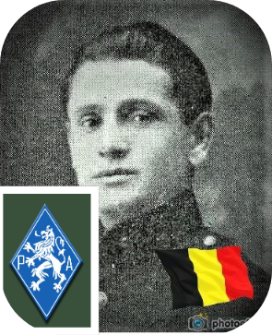
Robert Jacques - 45 ans

Lieu & date de naissance : Ans, le 12-01-1899

Profession : Sous-Officier à l'armée

Domicile : Rue de Lodinsart, 73 - Charleroi

Arrestation le : 07-01-1944

Procès le :

Condamnation à mort :

Lieu & date de décès : fusillé à la Citadelle de Liège, le 12-05-1944

Motif de l'exécution : Justicier du bourgmestre rexiste d'Awirs-Engis

Inhumation : Cimetière d’Ans, rue de l’égalité - Concession Robert-Grosjean – J4bis/15

Infos : On trouve une croix commémorative à son nom dans l'enclos des fusillés de la Citadelle de Liège - H62 - 1463

Nom de guerre

Conjoint : GROSJEAN

Autopsie : 4 balles région cardiaque – 1 gauche sein droit

Dossier allemand n° 3380

